台灣護理學會
「失眠之中醫辨證施護與穴位按壓」研習會(南區)
Seminar on Acupressure and Pattern Identification Nursing Care in Sleeplessness
【研習會代碼：113112 繼續教育積分：專業課程7.8點】
- 辦理目的：良好的睡眠可以促進生活品質並延緩失智失能，本課程將從中醫理論介紹失眠的病因、病機、評估、辨證與治療原則，並根據辨證結果提供適切之膳食、穴位按摩及中醫功法，藉由講授、實際示範及練習，期引發護理人員學習中醫護理之興趣與動力，提升其應用中醫護理提供照護之知識與能力，進而提升多元照護品質。
- 辦理單位：台灣護理學會中醫護理委員會、臺南市立安南醫院護理部
- 辦理日期：中華民國113年11月15日(星期五)
- 辦理地點：臺南市立安南醫院 第一醫療大樓11樓國際會議廳
(臺南市安南區長和路二段66號)
- 報 名 費：免費(午餐自理) 學員有穴位按摩棒或探測筆可帶來使用!!
- 課程內容：(本會辦理之研習活動須完成全程課程後，始得到認證積分時數)
響應環保節能減碳，不提供紙本講義，請攜帶智慧型手機／平版以下載電子講義
時間 | 內容 | 主講者/主持人
08:30-08:50 | 簽 到
08:50-09:00 | 致歡迎詞  院方代表  台灣護理學會代表  研習會簡介 | 林聖哲 院 長  張嘉蘋 主 任  陳幼梅 副理事長  張美玉 主任委員
09:00-10:20 | 失眠的病因、病機與辨證 | 黃千甄 部 長
10:20-10:30 | 休 息
10:30-12:00 | 失眠的證型及中醫食膳 | 董佳盈 護 理 師
12:00-13:00 | 用餐時間 (含簽到12:40-13:00)
13:00-14:30 | 失眠的穴位按摩（含示範及練習） | 陳美麗 委 員
14:30-14:40 | 休 息
14:40-16:10 | 失眠的功法（含示範及練習） | 王秀如 副 院 長
16:10-16:40 | 綜合討論 | 陸乃甄 委 員
16:40- | 簽 退
- 講員介紹：(依授課時間排序，本會保留課程異動之權利)
林聖哲 | 臺南市立安南醫院院長
張嘉蘋 | 臺南市立安南醫院護理部主任、台灣護理學會護理行政委員會委員
陳幼梅 | 台灣護理學會副理事長、高雄醫學大學護理學系副教授
張美玉 | 台灣護理學會理事暨中醫護理委員會主任委員、臺中榮民總醫院護理部主任
黃千甄 | 臺南市立安南醫院中醫部部長
董佳盈 | 中國醫藥大學附設醫院護理部護理師
陳美麗 | 台灣護理學會中醫護理委員會委員
王秀如 | 台中全德中醫診所副院長
陸乃甄 | 台灣護理學會中醫護理委員會委員、臺南市立安南醫院護理部副主任

- 注意事項：
  - 請與會者遵守活動會場相關規定，謝謝！
  - 用餐時間及休息時間，仍應持續落實肥皂勤洗手、咳嗽禮節等個人衛生好習慣，保護自己也保護他人。
  - 本研討會場地空調溫度稍低，建議攜帶外套。
  - 本研討會場地內不可攜帶食物，為響應環保，請自備環保杯。
  - 本研討會恕無法提供免費停車位，亦無停車優惠，請搭乘大眾運輸工具前往。
- 研習會交通指引：
官方網站交通資訊：https://www.tmanh.org.tw/Contact/Location
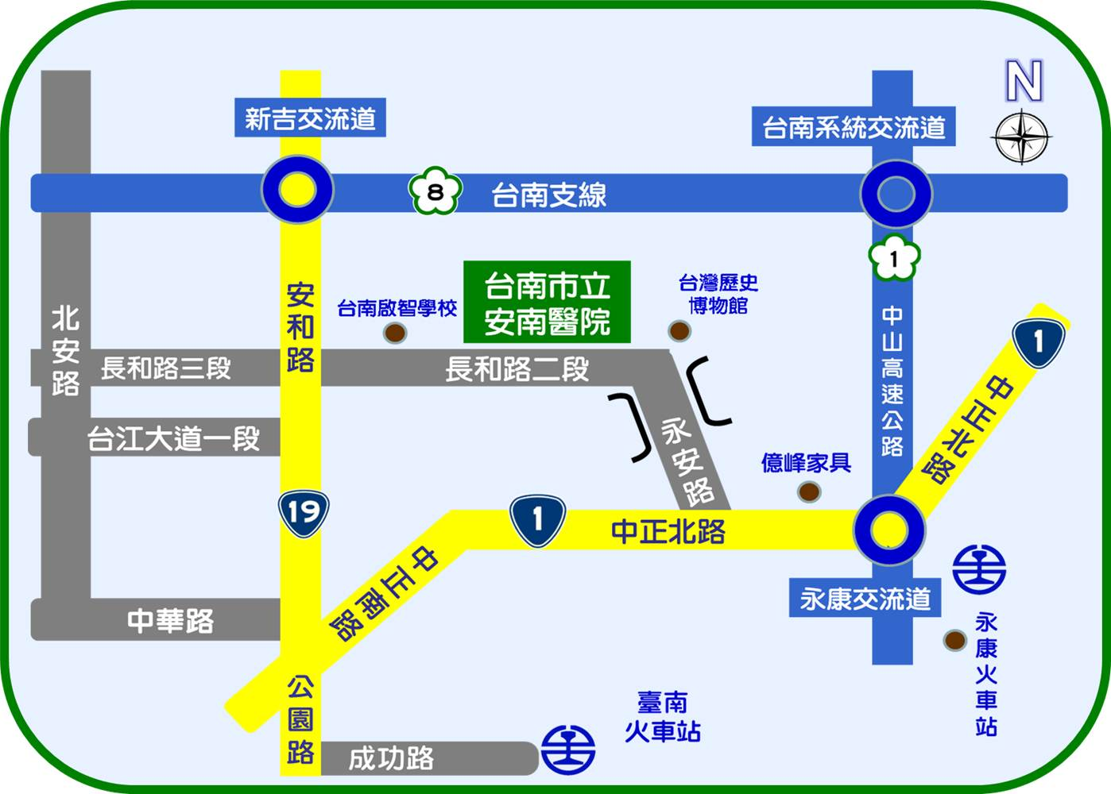
臺南市立安南醫院 第一醫療大樓11樓國際會議廳(臺南市安南區長和路二段66號)

客運公司 | 路線號碼 | 停靠站牌 | 說明
府城客運 | 18號(臺南火車站-塭南里) | 安南醫院 | 安南醫院室內候車
府城客運 | 20號(崑山科大-安南醫院) | 安南醫院 | 20~30分鐘一班次
府城客運 | 21號(臺南火車站-永康工業區) | 鹽 行 | 20~30分鐘一班次  接駁20號公車至安南醫院
興南客運 | 藍幹線(安工區-佳里) | 和 順 | 500公尺步行約5~10分鐘
興南客運 | 橘3線(善化火車站-和順) | 安南醫院 | 安南醫院室內候車
興南客運 | 橘11線(下營-麻豆-西港-和順) | 安南醫院 | 安南醫院室內候車
臺南火車站 |  | 臺南市東區北門路二段4號 | ★火車站轉搭社區接駁車(臺南火車站線)或公車來院  ★開車至本院約40分鐘
高鐵台南站 |  | 臺南市歸仁區歸仁大道100號 | ★搭乘高鐵快捷公車(奇美醫院線)鹽行站轉搭20號公車來院  ★開車至本院約30分鐘
開車 | 中山高速公路 | 永康交流道-中正北路(台1線)-永安路-長和路一段-長和路二段
開車 | 第二高速公路 | 轉國道8號(臺南支線)-安和路六段-安和路五段-長和路二段

台灣護理學會
【實體】研習活動上課須知及簽到退注意事項
1100816
一、請學員當天務必攜帶身分證／健保卡辦理簽到/退。
二、簽到／退規定：
（一）全天研習活動，學員需於上、下午第一堂課開始前辦理簽到，課程全部結束後辦理簽退，共需完成3次。
（二）半天研習活動，學員需於第一堂課開始前辦理簽到，課程全部結束後辦理簽退，共需完成2次。
（三）第一堂課程上課後15分鐘內未到，或最後一堂課程結束前15分鐘提早離席者，恕不受理簽到/退。
（四）未依前述規定辦理簽到及簽退者，本會恕無法給予護理人員繼續教育積分。
三、課程結束後，敬請於規範時間內填寫滿意度調查問卷，以利本會做為日後規畫課程之參考。
四、不得以他人頂替上課、簽到或簽退，違者經查獲將取消護理人員繼續教育積分。
五、本課程不發予研習會證明書，本會將主動申請護理人員繼續教育積分，申請通過後，將於課後一個月內協助上課學員登錄積分及協助上傳公務人員時數，請學員自行至衛生福利部繼續教育護產積分管理資訊系統網站，查詢積分及下載上課紀錄。（先登入衛生福利部醫事系統入口網https://ma.mohw.gov.tw/maportal/Default.aspx，登入後再連結「護產積分管理系統」。）

